Medieninformation

Sound Of Music Concerts
Andreas Luketa & Markus Tüpker present …

Mark Seibert
“With You…!“
More Musicalballads Unplugged
mit Band und Special Guests (Sascha Kurth & Roberta Valentini)
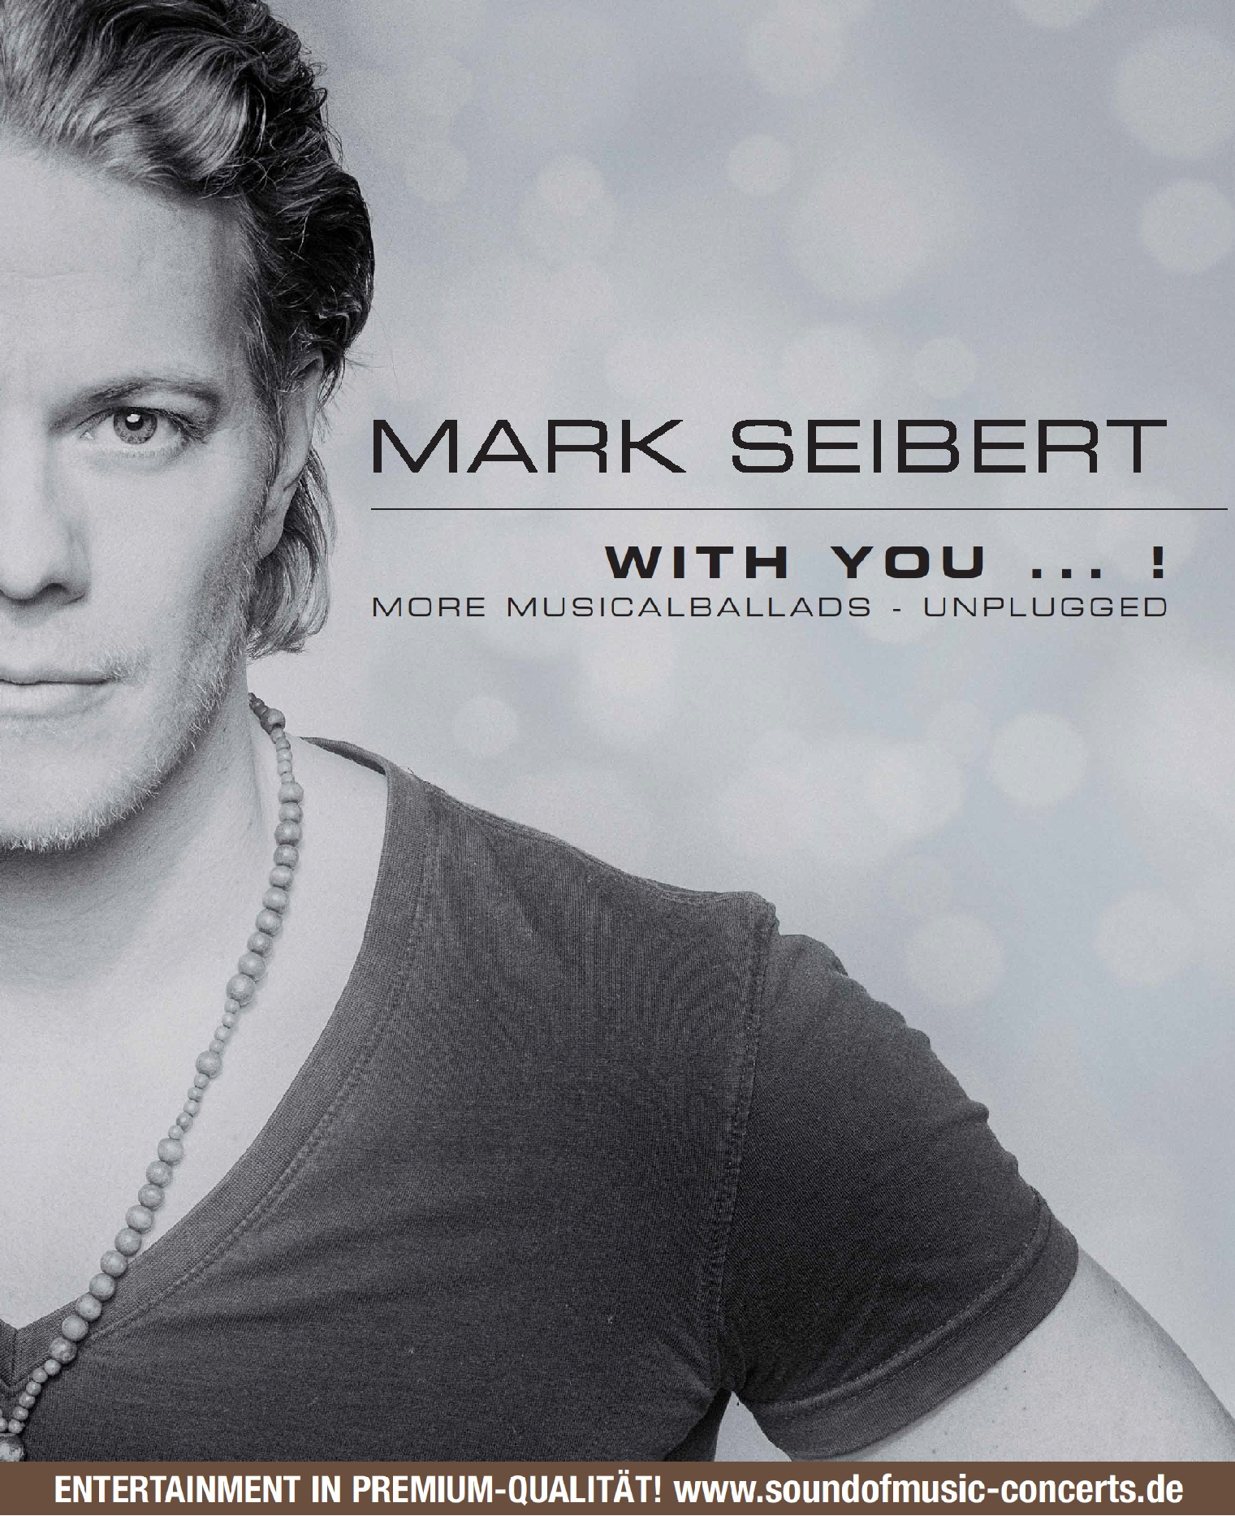
Aufgrund der umjubelten Konzerte 2013 und der damit verbundenen Nachfrage nach Zusatzkonzerten gibt sich Mark Seibert erneut die Ehre und präsentiert eine Wiederaufnahme seines äußerst erfolgreichen Soloprogramms „With You…!“.
Der erfolgreiche Musicalstar, der aktuell das österreichische Theaterpublikum als „Tod“ der neuen Wiener „Elisabeth“-Produktion begeistert, präsentiert sich ein weiteres Mal als Sänger, der sich im Acoustic-Pop mit großer Leidenschaft zu Hause fühlt.
Mit „With You…!“ geht Mark Seibert den musikalischen Weg seiner erfolgreichen Tournee „Musicalballads Unplugged“ konsequent weiter und kombiniert Songs aus einigen seiner größten Bühnenerfolge mit Musicaltiteln seiner gleichnamigen, im Herbst 2012 erschienenen Solo-CD – und das im Feel Good- Acoustic-Sound.

Und natürlich darf bei „With You…!“ auch eine feine Auswahl an Popjuwelen nicht fehlen – allesamt Songs, die dem charismatischen Sänger ganz besonders am Herzen liegen.
„With You…!“ – ist ein musikalisches Happening für und mit Mark Seiberts zahlreichen Fans und gleichsam ein Bekenntnis zu einem Konzertkonzept, das hautnah, direkt, natürlich und ganz nah am Publikum ist.

Weitere Informationen unter: www.soundofmusic-concerts.de

Termin: 14.04.2013, 19.30 Uhr
Preis: Euro 55,-/ 52,-/ 49,-/ 45,-*

Kartenvorverkauf: 1040 Wien, Argentinierstraße 37
von Montag bis Samstag von 13.00 bis 18.00 Uhr
Karten Hotline: 01/501 65/3306
www.akzent.at

Pressefotos in 300dpi und –texte für Ihre Ankündigung stehen auf unserer Website www.akzent.at in unserem Pressebereich zur Verfügung.

